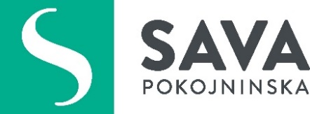 | Sava pokojninska družba, d. d.  Ulica Eve Lovše 7  SI-2000 Maribor  www.sava-pokojninska.si  080 29 29

ODJAVA ZAPOSLENEGA PRI DELODAJALCU
(PRENEHANJE DELOVNEGA RAZMERJA)

Napotek za izpolnjevanje: s kazalnikom, puščico ali tipko TAB se pomikajte po sivo označenih poljih in vnašajte informacije, ki jih želite posredovati Sava pokojninski. Izpolnjen obrazec si shranite in pošljite po elektronski pošti na naslov seznami@sava-pokojninska.si.

Delodajalec

št. pogodbe POG-01 000000 , davčna številka
Ime in priimek | Naslov zaposlenega | Davčna št. zaposlenega | Razlog odjave* | Datum zadnje vplačane premije
zaradi prekinitve delovnega razmerja odjavljam naslednje zaposlene:
Razlog odjave (vnesite številko v gornjo tabelo):
* 1 – druga zaposlitev
* 2 – upokojitev
* 3 – smrt
* 4 – drugo: navedite razlog Ime in priimek odgovorne osebe:

Datum:

